ネックレスのカシメかた
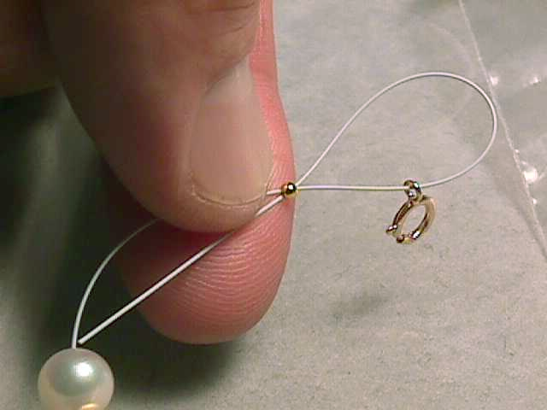
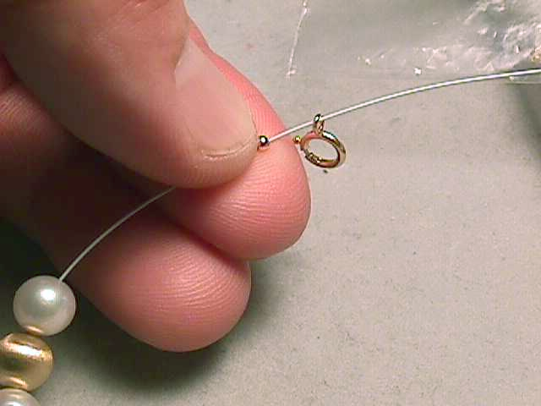
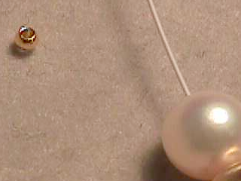
1.カシメ管
4. 折り返したワイヤーを、再びカシメ管に通す
3. ひきわを通す
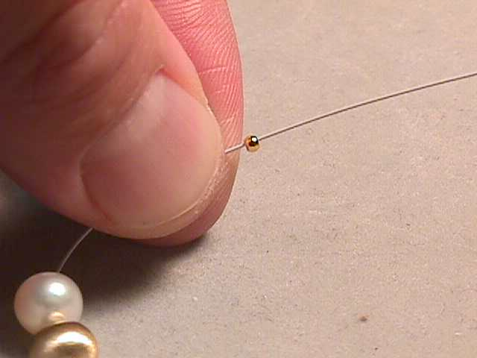
2. カシメ管をワイヤーに通す
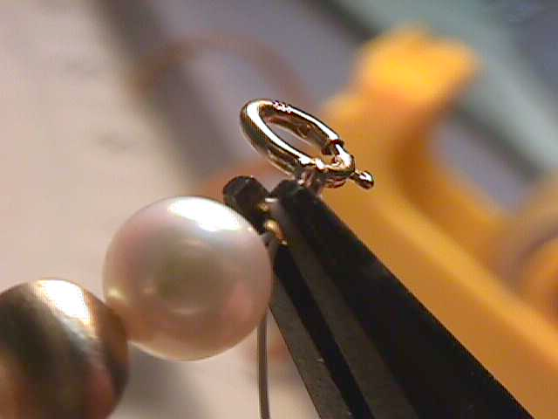
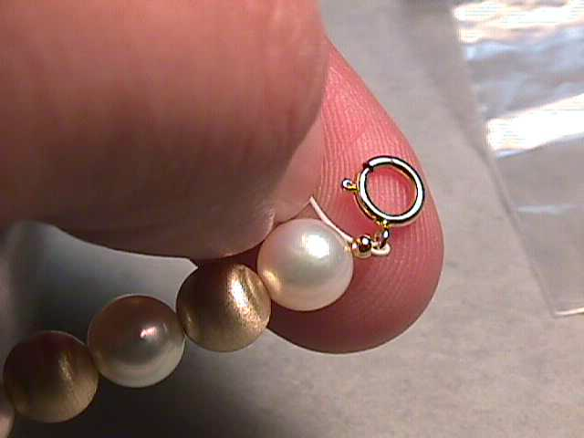
6. ヤットコやプライヤーで、カシメ管を潰す
(カシメる)
5. 余分なワイヤーを引っ張り、
カシメ管とひきわ、ネックレスの最後尾が、多少の余裕を残し、
つまるようにする
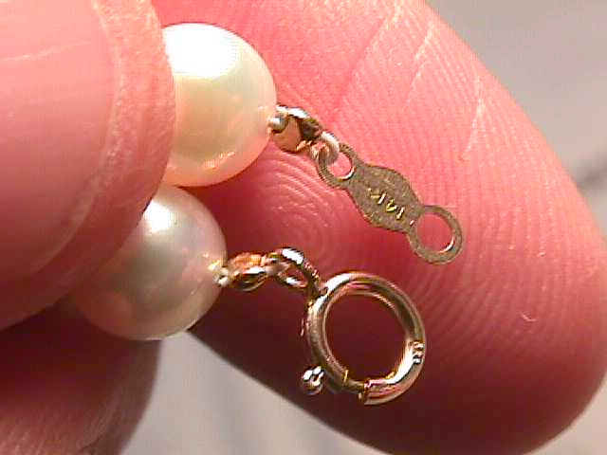
7. カシメた後、余分なワイヤーをニッパで切断する。
同様の手順で、プレート側もカシメる。

